บทที่ 4
ผลการวิจัย

การศึกษาวิจัยนี้ได้ศึกษาอิทธิพลของสารขยายโซ่ที่มีผลต่อคุณสมบัติของเส้นใยของแผ่นเมมเบรนของ พอลิแอล-แล็กไทด์ (Poly(L-lactide), PLA) อัตราส่วนผสมสารขยายโซ่ที่ใช้คือ 0.5 และ 2.0 phr. ก่อนจะได้แผ่นเมมเบรน ได้ทำการศึกษาอิทธิพลของระบบตัวทำละลายของสารละลาย PLA ที่เหมาะสมต่อการผลิตเส้นใยของแผ่นเมมเบรน PLA ในกระบวนการปั่นเส้นใยด้วยระบบไฟฟ้าสถิต จากนั้นได้เลือกระบบตัวทำละลายที่เหมาะสมสำหรับการปั่นเส้นใยของแผ่นเมมเบรนและศึกษาคุณสมบัติเชิงกลของแผ่นเมมเบรน ซึ่งจากการ ศึกษาได้ผลดังต่อไปนี้

4.1 อิทธิพลอัตราส่วนของระบบตัวทำละลายต่อลักษณะสัณฐานของเส้นใยแผ่นเมมเบรนพอลิแอล-
แล็กไทด์

จากรูปที่ 4.1 เป็นผลการศึกษาลักษณะสัณฐานของเส้นใยแผ่นเมมเบรนพอลิแอล-แอลแล็กไทด์ที่ได้จากกล้องจุลทรรศน์อิเล็กตรอนแบบส่องกราด (Scanning Electron Microscope, SEM) จากรูป (a) (b) และ (c) เป็นเส้นใยของ PLA-ที่ไม่ได้ผสม CE ที่เตรียมจากสารละลายด้วยระบบตัวทำลายของ คลอโรฟอร์ม/อะซิโตน ในอัตราส่วน 100:0 85:15 และ 70:30 ตามลำดับ จากรูปจะเห็นได้ว่าในอัตราส่วน100:0 (รูป (a)) จะให้เส้นใยที่มีลักษณะแบนและต่อเนื่อง สานเรียงกันไปมาเส้นใยมีขนาดเล็กในขณะที่อัตราส่วน 85:15 จะให้เส้นใยที่มีขนาดใหญ่และมีเส้นใยขนาดเล็กปะปนอยู่ จากภาพจะสังเกตเห็นได้ว่าเส้นใยมีขนาดใหญ่มากเมื่อเทียบกับเส้นใยในรูป (a) จากรูป (c) จะเห็นว่าเส้นใยมีขนาดเล็กมีลักษณะกลมมีความสม่ำเสมอและมีความต่อเนื่องเมื่อเทียบกับรูป (a) และ (b) และมีเม็ดบีทเกิดขึ้นเล็กน้อย ในรูป (d) (f) และ (g) เป็นเส้นใยของแผ่นเมมเบรนของ PLA-ที่ผสมกับ CE ในอัตราส่วน 0.5 (PLA-0.5 CE) ที่เตรียมจากสารละลายด้วยระบบตัวทำลายของ คลอโรฟอร์ม/อะซิโตน ในอัตราส่วน 100:0 85:15 และ 70:30 ตามลำดับ จากผลการศึกษาจะเห็นว่า PLA-0.5 CE ที่เตรียมได้จากระบบตัวทำละลาย 100:0 ในรูป (d) จะให้เส้นใยที่มีลักษณะเช่นเดียวกันกับเส้นใยของ PLA ที่ไม่ได้ผสม CE ที่เตรียมจากสารละลายด้วยระบบตัวทำลายของ คลอโรฟอร์ม/อะซิโตน ในอัตราส่วนเดียวกัน ในขณะที่อัตราส่วน 85:15 (รูป(e)) จะให้เส้นใยที่มีขนาดเล็กและมีเม็ดบีทปะปนอยู่ จากรูป (f) เส้นใยของแผ่นเมมเบรน PLA-0.5 CE ที่เตรียมได้จากระบบตัวทำละลายของคลอโรฟอร์ม/อะซิโตน ในอัตราส่วน 70:30 จะให้เส้นใยที่มีลักษณะสม่ำเสมอ และมีความต่อเนื่องเมื่อเทียบกับเส้นใยในรูป (d) และ (e) จากผลการศึกษาการเตรียมแผ่นเมมเบรนของPLA เมื่ออัตราส่วนของสารขยายโซ่เพิ่มขึ้นเป็น 2.0 phr เมื่อนำมาเตรียมสารละลายโดยใช้ระบบตัวทำละลายในอัตราส่วนเดียวกันกับ PLA และ PLA-0.5 CE จะให้เส้นใยดังแสดงในรูป (g-i) จากการศึกษาพบว่า ในอัตราส่วนของระบบตัวทำละลายเท่ากับ 100:0 และ 85:15 (รูป (g) และ (h) ) จะให้เส้นใยที่มีขนาดใหญ่ขึ้น ไม่มีความสม่ำเสมอ เมื่อเปรียบเทียบเส้นใยในรูป (i) ที่เตรียมโดยการเพิ่มอัตราส่วนของอะซิโตนในระบบตัวทำละลายเป็น 30% v/v จะเห็นว่าเส้นใยมีลักษณะที่ต่อเนื่องและมีเส้นเล็กมีความสม่ำเสมอ จากการศึกษาสามารถอธิบายได้ว่าการใช้อัตราส่วนของตัวทำละลายที่แตกต่างกันจะส่งผลต่อความสามารถในการละลายและค่าแรงตึงผิวของสารละลาย PLA (Baimark & Srihanam (2015)) จึงทำให้เส้นใยของแผ่นเมมเบรนที่เตรียมได้มีลักษณะที่แตกต่างกันเมื่อใช้สภาวะในการปั่นเส้นใยในสภาวะเดียวกัน

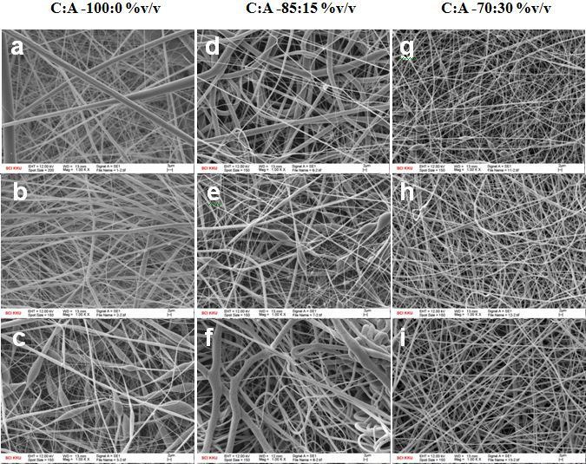

รูปที่ 4.1 แสดงลักษณะสัณฐานของเส้นใยแผ่นเมมเบรนของPLA (a- c) PLA-0.5 CE (d-f) และ PLA-2.0 CE
(g-h) เตรียมได้จากสารละลายที่ใช้ระบบตัวทำละลายของคลอโรฟอร์ม/อะซิโตน ในอัตราส่วน
100:0 85:15 และ 70:30 ตามลำดับ

4.2 อิทธิพลของสารขยายโซ่ต่อการกระจายตัวขนาดเส้นผ่านศูนย์กลางของเส้นใยแผ่นเมมเบรน
ของพอลิแอล-แล็กไทด์

จากรูปที่ 4.2 จะแสดงฮิทโทรแกรมการกระจายตัวขนาดเส้นผ่าศูนย์กลางของเส้นใยของแผ่นเมมเบรนแอล-แล็กไทด์ โดยเฉลี่ยโดยนำเส้นใยของ PLA PLA-0.5CE และ PLA-2.0CE ที่เตรียมได้จากระบบตัวทำละลายของคลอโรฟอร์ม/อะซิโตน ในอัตราส่วน 70:30 จาการศึกษาจะเห็นได้ว่า เมื่ออัตราส่วนของสารขยายโซ่เพิ่มขึ้นจะส่งผลให้เส้นใยที่เตรียมได้มีขนาดใหญ่ขึ้นและการกระจายตัวที่สูงขึ้น โดยเส้นใยของแผ่นเมมเบรนPLA ที่ไม่ได้ผสมสารขยายโซ่มีค่าเส้นผ่าศูนย์กลางของเส้นใยโดยเฉลี่ยอยู่ที่ 481.76 ± 117.51 ขณะที่เส้นใยของแผ่นเมมเบรนPLA ที่ผสมสารขยายโซ่ในอัตราส่วน 0.5 และ 2.0 phr มีค่าเส้นผ่าศูนย์กลางของเส้นใยโดยเฉลี่ยอยู่ที่ 559.11 ± 172.25 และ 761.00 ± 172.22 ตามลำดับแสดงดังตารางที่ 4.1 จากผลการศึกษานี้จะแสดงให้เห็นว่าการผสมสารขยายโซ่จะส่งผลให้ขนาดเส้นผ่าศูนย์กลางโดยเฉลี่ยของเส้นใยของแผ่นเมมเบรนเพิ่มขึ้น ทั้งนี้เนื่องจากการผสมสารช่วยยืดสายโซ่ จะส่งผลให้น้ำหนักโมเลกุลของ PLA เพิ่มขึ้นจึงส่งผลต่อความหนืดและค่าดรรชนีย์หลอมไหลของสารละลาย (Baimark & Srihanam (2015)) ดังนั้นการผสมสารขยายโซ่ที่มีอัตราส่วนแตกต่างกัน เมื่อนำPLAมาละลายในระบบตัวทำลายเดียวกัน ให้สารละลายมีความเข้มข้นเท่ากัน จึงส่งผลให้ค่าความหนืดและค่าดรรชนีย์การหลอมไหลของสารละลาย PLA ที่เตรียมได้แตกต่างกัน ดังนั้นเส้นใยที่ปั่นได้จากสารละลายที่มีค่าความหนืดและค่าดรรชนีย์การหลอมไหลที่ต่างกัน จึงให้เส้นใยของแผ่นเมมเบรนที่มีขนาดเส้นผ่าศูนย์กลางแตกต่างกัน การศึกษาขนาดเส้นผ่านศูนย์กลางของเส้นใยนี้ จะทราบถึงแนวโน้มของขนาดรูพรุนของแผ่นเมมเบรนซึ่งขนาดรูพรุนที่เกิดขึ้นจะขึ้นอยู่กับขนาดของเส้นใยเมื่อเส้นใยมีขนาดเล็กสานกันไปมาก็ส่งผลให้แผ่นเมมเบรนมีขนาดรูพรุนที่เล็กในทางตรงกันข้ามหากขนาดของเส้นใยมีขนาดใหญ่เมื่อสานกันไปมาก็ส่งผลให้แผ่นเมมเบรนมีขนาดรูพรุนขนาดใหญ่ด้วย เมื่อนำไปใช้เป็นวัสดุปิดแผลจะส่งผลต่อค่าอัตราการผ่านของไอน้ำของบาดแผล (Alipilakkotte et al., 2017)

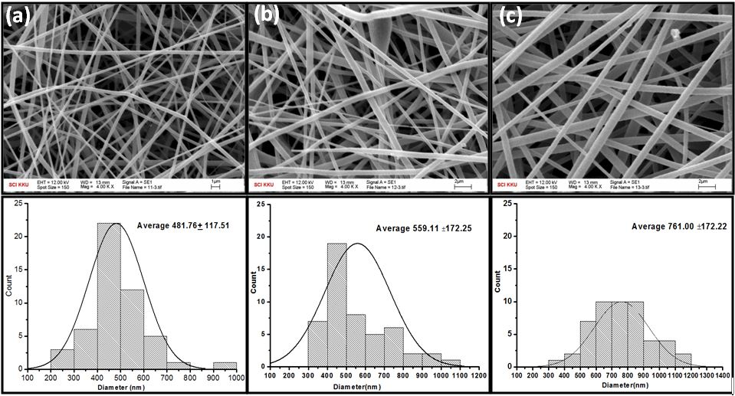

รูปที่ 4.2 แสดงลักษณะสัณฐานและอิทโทรแกรมขนาดการกระจายตัวของเส้นใยแผ่นเมมเบรนของ
(a) PLA (b) PLA-0.5 CE และ (c) PLA-2.0 CE ตามลำดับ

ตารางที่ 4.1 แสดงอิทธิพลของสารขยายโซ่ต่อค่าการกระจายตัวของเส้นผ่าศูนย์กลางของเส้นใยแผ่นเมม
เบรนโดยเฉลี่ยเและลักษณะสัณฐานของเส้นใยแผ่นเมมเบรน
สารละลายที่ใช้เตรียมเส้นใย | เส้นผ่านศูนย์กลางโดยเฉลี่ย (nm) | ลักษณะของเส้นใย
PLA | 481.76 ± 117.51 | เส้นใยมีขนาดเล็ก ต่อเนื่อง การกระจายตัวขนาดเส้นผ่านศูนย์กลางของเส้นใยค่อนข้างต่ำ
PLA-0.5CE | 559.11 ± 172.25 | เส้นใยมีขนาดใหญ่ ต่อเนื่อง การกระจายตัวขนาดเส้นผ่านศูนย์กลางของเส้นใยค่อนข้างสูง
PLA-2.0CE | 761.00 ± 172.22 | เส้นใยมีขนาดใหญ่ การกระจายตัวขนาดเส้นผ่านศูนย์กลางของเส้นใยค่อนข้างสม่ำเสมอ

4.3 อิทธิพลของสารขยายโซ่ต่อคุณสมบัติเชิงกลของเส้นใยแผ่นเมมเบรนพอลิแอล-แล็กไทด์

อิทธิพลของสารขยายโซ่ต่อคุณสมบัติเชิงกลของแผ่นเมมเบรนของพอลิแอล-แล็กไทด์ แสดงดังตารางที่ 4.2 จะเห็นได้ว่าเมื่ออัตราส่วนของสารขยายโซ่เพิ่มขึ้นจะทำให้ค่าความต้านทานต่อแรงดึง (strength) และค่าร้อยละของการยืดตัว ( % Elongation) ของแผ่นเมมเบรนเพิ่มขึ้น นอกจากนี้การเพิ่มอัตราส่วนของสารขยายโซ่ยังส่งผลให้ค่า มอลลูลัส ยังส์ ของแผ่นเมมเบรนเพิ่มขึ้นด้วย เมื่อเปรียบเทียบอัตราส่วนของสารขยายโซ่ 0.5 และ 2.0 phr จะเห็นว่าค่าความต้านทานต่อแรงดึง (strength) ของแผ่นเมม-เบรนที่ผสมสารยึดสารโซ่ในอัตราส่วน 2.0 phr จะมีค่าความต้านทานต่อแรงดึง (strength) และค่ามอลลูลัส ยังส์ ที่สูงขึ้นเมื่อเทียบกับอัตราส่วน 0.5 phr ในขณะที่ค่า ร้อยละของการยืดตัว (% Elongation) ของแผ่นเมมเบรนที่ผสมสารยึดสารโซ่ 0.5 และ 2.0 phr มีค่าใกล้เคียงกัน ผลการศึกษาแสดงดังรูปที่4.3 จากผลการศึกษานี้สามารถอธิบายได้ว่า การผสมสารขยายโซ่กับ PLA จะทำให้สารละลาย PLA มีมวลโมเลกุลสูงขึ้น มีความหนืดเพิ่มขึ้น และมีค่าดรรชนีย์การหลอมไหล(Melt flow index)ลดลง (Baimark & Srihanam (2015)) เมื่อนำสารละลายที่มีความหนืดมาปั่นเส้นใยด้วยระบบไฟฟ้าสถิตย์จะทำให้เส้นใยของแผ่นเมมเบรนมีขนาดใหญ่ขึ้นจึงส่งผลให้ค่าความต้านทานต่อแรงดึงเพิ่มมากขึ้น และส่งผลให้ค่าร้อยละการยืดตัวของแผ่นเมมเบรน PLA เพิ่มขึ้นด้วยเนื่องจากความหนืดที่เพิ่มขึ้นของสารละลาย PLA ที่ใช้ในการเตรียมแผ่นเมมเบรน

ตารางที่ 4.2 คุณสมบัติเชิงกลของแผ่นเมมเบรนพอลิแอล-แล็กไทด์
Sample | Mechanical properties
Sample | Strength (MPa) | % Elongation | Young’s Modulus (Mpa)
PLA | 1.59±0.14 | 12.99±1.08 | 24.76± 1.64
PLA-0.5 CE | 2.53±0.11 | 20.28±1.10 | 30.50± 2.42
PLA-2.0 CE | 3.43±0.37 | 21.28±0.38 | 39.17± 2.56

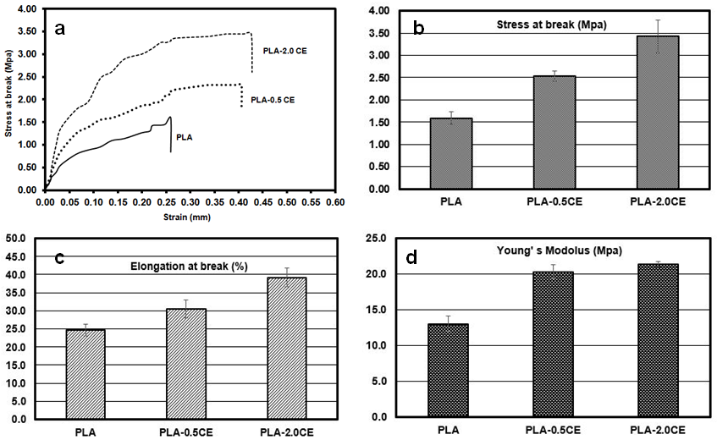
รูปที่ 4.3 แสดงคุณสมบัติเชิงกลของแผ่นเมมเบรน (a) Stress-strain curve (b) Stress at break
(c) Elongation at break และ (d) Young’s Modulus

